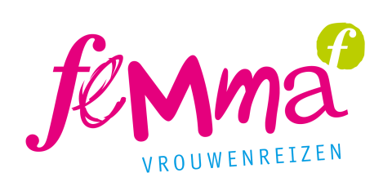
MEER WETEN OVER

Wandelen en genieten in het Renchtal, een paradijs voor actieve stappers.

5-daags programma – treinreis (niet inbegrepen) – reis in volpension (lunchpakket ’s middags)
Verblijfplaats: Hotel Sonnenhof in Lautenbach
Deze reis is een concept van Femma-vrouwenreizen, vergund reisagentschap A6030

Data: van maandag 14 tot en met vrijdag 18 augustus 2023
Reisbegeleiding: Hermien Van de Voorde en Rita Vancamp
Deelnemers: min. 16/max. 20

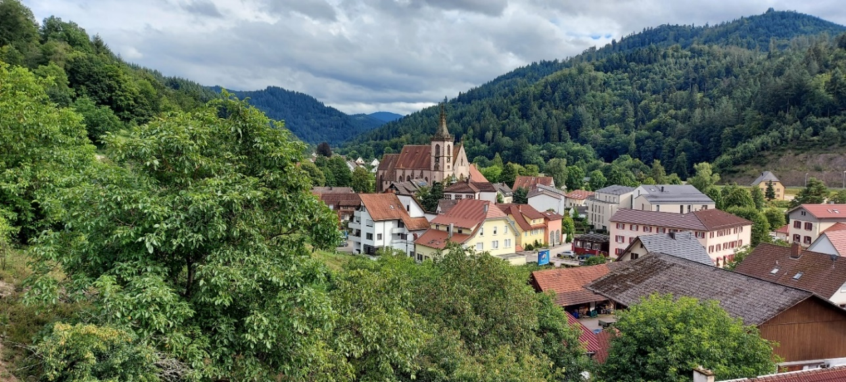

Het Renchtal ligt centraal in het Zwarte Woud, in het zuiden van Duitsland.
Het is een lieflijk dal gevormd door de Rench, een zijrivier van de Rijn. De drie belangrijkste dorpjes zijn Oberkirch, Lautenbach en Oppenau. Het Renchtal is een van de belangrijkste fruitteeltgebieden in Duitsland. De vele wijngaarden en boomgaarden, met alle soorten fruit getuigen hiervan.
Tijdens deze wandel midweek ontdekken we deze charmante vallei. Aan wandelwegen geen nood. Het gebied beschikt over 800 km wandelpaden. We lopen langs wijngaarden, maar ook door bossen en genieten van de gevarieerde landschappen. Af en toe worden we verrast door ruïnes en stalletjes waar je voor weinig geld kan proeven van de lekkerste Obstler.
Tijdens deze midweek stappen we gemiddeld 5 à 6 uur per dag (effectief stappen zonder rusttijden). Een goede conditie is noodzakelijk, dat wil zeggen dat je zonder problemen 15 km kan stappen aan een normaal tempo (4km per uur).
Hotel Sonnenhof verwent ons culinair met de lekkere keuken van het Zwarte Woud. Na onze wandelingen kunnen we terecht in de verkwikkende spa -en wellness om te ontspannen .

Programma

Wij promoten het duurzaam reizen, dus sporen we met de trein van Brussel naar Lautenbach en terug.
Op maandag 14 augustus 2023 nemen we in Brussel-Noord rond 8u de trein richting Offenburg (Duitsland) via Keulen. In Offenburg nemen we het lokale treintje richting Lautenbach. In dit reisaanbod is de prijs van de vervoertickets nog niet opgenomen.
Tussen de Wijnroute van Baden en het Nationaal Park Zwarte Woud loopt de vakantieregio Renchtal met de dorpen Oberkirch, Lautenbach en Oppenau. Boomgaarden, wijngaarden en bossen wisselen mekaar af en zijn ideaal om te wandelen.
Bij onze aankomst en na de check-in ontdekken we tijdens een korte panoramawandeling Lautenbach, het dorpje waar we 5 dagen zullen verblijven. We brengen een bezoekje aan de prachtige Wallfahrtkirche Maria Krönung in het dorp.
Tijdens onze wandeling van Lautenbach naar Oberkirch op dag 2, wandelen we door een mooi landschap met wijnranken en fruitboomgaarden en ontdekken we de kasteelruines van Schauenburg. We keren terug naar Lautenbach via de oevers van de Rench.
De volgende dag sporen we met het plaatselijke treintje naar Oberkirch waar de wandeling start. We volgende aanvankelijk de Ortenau-wijnroute en die brengt ons bij de St Wendelinus kapel. Halfweg bereiken we het hoogtepunt van deze tocht, het kasteel Staufenberg. Het restaurant met eigen wijnmakerij nodigt uit voor een pauze op het gezellige terras met prachtig uitzicht. Daarna gaat het verder richting Brandtetterkapel en Geigerskopfturm, die scoort met een fantastisch uitzicht over het Renchtal en de Rijnvlakte. Vandaar gaan we terug naar Oberkirch.
Op onze laatste wandeldag mogen de Allerheiligen watervallen en ruines zeker niet ontbreken.
Dit keer vertrekken we in Oppenau aan het treinstation en stappen we via het Lierbachdal naar de Allerheiligen watervallen, die behoren tot de hoogste natuurlijke watervallen in het Zwarte Woud. Wanneer de sneeuw smelt bieden deze watervallen een prachtig natuurspektakel. Onze tocht gaat verder richting Kloosterruines Allerheiligen. Na een kort bezoek aan de ruines, een voormalig Premonstratenzer klooster (orde van de Norbertijnen), gaat onze tocht verder richting Eselsbrunnen en Hexenhaus. Vandaar dalen we verder naar het hotel in Lautenbach.
Vrijdag 18 augustus sluiten we deze wandelweek af.
Na het ontbijt nemen we de trein naar Offenburg, waar we onze reis verder zetten richting Brussel.

Uren en exacte prijs van de treinen in 2023 zijn momenteel nog niet gekend. Iedereen wordt 1 maand voor vertrek op de hoogte gebracht van de juiste uurregeling.
Het programma is richtinggevend. Dagprogramma’s of onderdelen ervan kunnen ter plaatse door de Femma-begeleidster verschoven of gewisseld worden. Ze zal altijd handelen in het belang van de groep en de kwaliteit van de reis.

Praktisch

PRIJS
€ 995 in een tweepersoonskamer met gescheiden bedden.
Toeslag single + € 255 (slechts 2 kamers beschikbaar)
De prijs is berekend op een minimum van 16 deelnemers.

INBEGREPEN IN DE PRIJS
- verblijf in volpension in hotel Sonnenhof ( of gelijkwaardig) met lunchpakket vanaf dag 2 tot dag 5
- Konuskarte
- treinreis traject Offenburg-Lautenbach bij de heenreis -en terugreis
- verplichte verblijfstaks
- de premie voor het Garantiefonds-Reizen
- de B.T.W
- verzekering lichamelijke ongevallen en annulatieverzekering (zie verder).
- ervaren en enthousiaste begeleiding

TE VOORZIENE KOSTEN
In dit reisaanbod is de prijs van de treintickets dus nog niet opgenomen. Later, wanneer de juiste prijs van de tickets gekend is, moet dit nog extra en verplicht betaald worden aan Femma.
Als indicatie huidige prijs heen en terug mag je rekenen rond de €200 per persoon. De exacte prijs van de tickets en reservatiekosten zullen je later worden aangerekend en dient op gepaste tijd nog betaald te worden aan Femma. Indien je deze reis wil maken, raden we aan om zo snel mogelijk te boeken.
Hoe vroeger de treintickets kunnen geboekt worden, des te goedkoper zijn ze. Om de prijs van de tickets zo laag mogelijk te houden, boeken we ze begin mei 2023.
Dus schrijf je zo snel mogelijk in zodat we de aantallen kennen.

- dranken aan tafel en onderweg
- persoonlijke uitgaven
- eventuele fooien
- facultatieve uitstappen en bezoeken niet opgenomen in bovenstaand programma

NODIGE FORMALITEITEN
- een geldige Belgische identiteitskaart volstaat.
- COVID-voorschriften (indien van toepassing)

VERZEKERINGEN
Annulaties:
Het kan steeds gebeuren dat je je inschrijving voor een reis moet annuleren.
Aangezien er, vanaf de inschrijving reeds kosten gemaakt zijn, moet je rekening houden met onderstaande percentages voor de terugbetaling.
Met onderstaande percentages wordt rekening gehouden indien je annuleert
- Vanaf inschrijving tot 60 dagen voor vertrek verlies je 25% van de totale reissom
- Vanaf 59 dagen tot 41 dagen voor vertrek verlies je 45% van de totale reissom
- Vanaf 40 dagen tot 31 dagen voor vertrek verlies je 70% van de totale reissom
- Vanaf 30 dagen tot 11 dagen voor vertrek verlies je 95% van de totale reissom
- Vanaf 10 dagen tot de dag van vertrek verlies je 100% van de totale reissom
Indien je niet komt opdagen op de dag van vertrek verlies je eveneens de totale reissom

Kunt u een beroep doen op een annulatieverzekering ?
Femma heeft echter een bijkomende annulatieverzekering afgesloten bij DVV.
Via die verzekering kunt u in veel gevallen nog een deel van uw kosten terugvorderen. Voorwaarden voor een vergoeding door DVV zijn o.a. dat het moet gaan om een geldige annulatiereden. Voor meer informatie, zie Verzekeringen.
Verzekeringen:
❑ Een verzekering lichamelijke ongevallen is inbegrepen.(DVV – C-11/1520.250/02-B)

❑ Een verzekering annulatie, voortijdige terugkeer en strafrechtelijke borgstelling is inbegrepen
(DVV – polis C-15/0182.700/00-B)
Een uittreksel uit de algemene polisvoorwaarden kan je op aanvraag bezorgd worden.

❑ Voor medische hulp of hospitalisatie in het buitenland kan je bijstand krijgen via de verzekering
Eurocross/World Assistance . Vergeet niet je aansluitingskaartje mee te nemen. Bij je eigen
mutualiteit kan je de voorwaarden en te volgen procedure aanvragen.

❑ Teneinde de reiziger de grootste zekerheid te bieden heeft Femma overeenkomstig art. 36 van de
wet van 01.04.94 en het betreffende uitvoeringsbesluit van 25.04.97 – een verzekeringscontract
afgesloten bij de verzekeringsmaatschappij DVV verzekeringen die tussenkomt indien de uitvoering
of de verderzetting van de reis in het gedrang komt door financieel onvermogen van de
reisorganisator of reisbemiddelaar.

Je kan zelf een reisbijstandsverzekering afsluiten via je eigen verzekeringsmaatschappij. Vergeet de nodige informatie i.v.m. deze verzekering niet mee te nemen.

FEMMAREIZEN
Femma-Vrouwenreizen maakt integraal deel uit van de werking van Femma. Femma kiest bestemmingen met een meerwaarde op cultureel vlak, met respect voor de natuur en voor het leven van de mensen ter plaatse. Dat alles vanuit een vrouwelijke invalshoek bekeken wordt is evident. Gehuwd, alleenstaand, jong of minder jong? De meesten vrouwen delen een kamer met een reisgenote, zelfs als ze niemand kennen.
Een goede reisbegeleiding is voor Femma belangrijk. Voor Femma is dit een vorm van vrijwilligerswerk. De vrijwillige, onbezoldigde inzet, de ervaring en de kennis van de begeleidsters garanderen inzet en gedrevenheid. Bij het vertrek wachten ze je op, helpen bij formaliteiten en gidsen je door deze prachtige streek.

ZIN OM MEE TE GAAN ? HOE INSCHRIJVEN?
Je kan inschrijven via onze website www.femma.be of via telefoon 0473/99 28 01 of veerle.vlasselaer@femma.be Opgelet onze inschrijvingsmodule en rekeningnummer is vernieuwd voor het reisaanbod 2023, hou hier rekening mee. Hou voor je boeking alvast je identiteitskaart en Femma-lidkaart klaar. We ontvangen graag je contactgegevens (officiële naam, rijksregisternummer, adres, e-mailadres en telefoonnummer, noodcontact) om je vlot te kunnen bereiken.
Na je inschrijving ontvang je een bevestigingsmail met de betalingsgegevens om het voorschot en het saldo te betalen. Ongeveer 2 weken voor de reis ontvang je een brief met de laatste mededelingen

Femma Reiscafé 4 december 2022
Dé grote trefdag van Femma-Vrouwenreizen te Mechelen
MIS DEZE DAG NIET !

Je ontmoet er reisgenoten en bekenden om na te genieten van de voorbije ervaringen.
Al onze reisbegeleidsters staan enthousiast klaar om je alles te vertellen over onze manier van reizen en ons nieuw reisaanbod.

Noteer 4 december in je agenda en hou het magazine en de website in de gaten voor meer info of stuur een mailtje naar veerle.vlasselaer@femma.be

Vergund reisagentschap 6030
“Overeenkomstig het besluit van de Brusselse Hoofdstedelijke Regering van 27 september 2012 houdende het statuut van de reisagentschappen en zijn voorwaarden worden onze beroepsverbintenissen gewaarborgd door een borgtocht ter waarde van 10.000 euro. Deze borgtocht kan enkel worden aangewend op versturen van een aangetekende zending van een aanmaning aan de schuldenaar en van een afschrift van deze aanmaning aan de Directeur-generaal van het Bestuur Economie en Werkgelegenheid bij het Ministerie van het Brussels Hoofdstedelijk Gewest, Kruidtuinlaan 20 te 1035 Brussel”.

